Доклад директора МОАУ СОШ №12 Зариповой Л.Р.
на открытой студии
в рамках августовского совещания работников образования
26 августа 2022 г.

У каждой образовательной организации свои особенности, обусловленные территориальным положением, социальными условиями проживающего населения в микрорайоне и т.д. Наша школа не является исключением. Мы работаем в двухсменном режиме, при проектной наполняемости школы 870 чел., мы обучаем около 1700 человек, имеет место кадровый «голод». На базе нашей школы организован ППЭ по программам основного и среднего общего образования. В связи с этим, постоянно проводятся городские репетиционные экзамены, учебный год нам приходится заканчивать раньше и т.д. Но не взирая на это, мы, так же, как и все должны решать задачи, поставленные перед всеми образовательными организациями. То есть учить детей, давать им знания, воспитывать…
СЛАЙД «Базовый принцип системы российского образования – справедливость, т.е. качественное образование должно быть доступным для каждого ребенка» В.В.Путин
1. Вопрос слушателям: Уважаемы коллеги, что вы понимаете под качественным образованием? (ответы) Спасибо.
Образование, соответствующее требованиям государства (фиксируются в результатах государственной итоговой аттестации, независимых оценочных процедурах, международных оценочных процедурах, результатах участия в различных этапах Всероссийской олимпиады школьников). Но этого хочет государство.
Вопрос слушателям: А чего хотят родители и их дети, как вы думаете? (ответы)
Комфорта, безопасности, доброжелательности, внимания к себе таким, какие есть, в конечном итоге – успешности, в том числе, возможности поступления в учреждения профобразования по направлению значимому и приемлемому конкретно для себя.
СЛАЙД нормативные документы
2. В Концепции модернизации российского образования до 2025г. подчеркивается, что развивающемуся обществу нужны современно образованные, нравственные, предприимчивые люди, которые могут самостоятельно принимать решения в ситуации выбора, прогнозируя их возможные последствия, способные к сотрудничеству, отличающиеся мобильностью, динамизмом, конструктивностью, обладающие развитым чувством ответственности за судьбу страны.

3. Требования к современному образованию отражены в федеральных государственных образовательных стандартах НОО и ООО, которые обеспечивают государственные гарантии получения качественного общего образования, определяет элементы социального опыта (знания, умения и навыки, опыт решения проблем и творческой деятельности) освоения программ общего образования с учетом необходимости сохранения фундаментального характера образования, специфики изучаемых учебных предметов и обеспечения успешного обучения обучающихся на следующем уровне образования (далее - предметные результаты) (ст.1, 9.)

Это все отражено в предметных результатах, на которых мы сегодня в большей степени и остановимся.
СЛАЙД
Требования к предметным результатам представлены на слайде
-формулируются в деятельностной форме с усилением акцента на применение знаний и конкретных умений;
-формулируются на основе документов стратегического планирования с учетом результатов проводимых на федеральном уровне процедур оценки качества образования (всероссийских проверочных работ, национальных исследований качества образования, международных сравнительных исследований);
-определяют минимум содержания основного общего образования, изучение которого гарантирует государство, построенного в логике изучения каждого учебного предмета;
-определяют требования к результатам освоения программ основного общего образования по учебным предметам «Математика», «Информатика», «Физика», «Химия», «Биология» на базовом и углубленном уровнях;
-усиливают акценты на изучение явлений и процессов современной России и мира в целом, современного состояния науки;
-учитывают особенности реализации адаптированных программ обучающихся с ОВЗ различных нозологических групп.

Предметные результаты освоения программы общего образования с учетом специфики содержания предметных областей, включающих конкретные учебные предметы, ориентированы на применение знаний, умений и навыков обучающимися в учебных ситуациях и реальных жизненных условиях, а также на успешное обучение на следующем уровне образования (ст.44 ФГОС ООО)

4.На основе ФГОС разрабатывается ООП, структура которой представлена на стр.??? «Рабочего блокнота». А ООП реализуется через учебный план образовательной организации, индивидуальный учебный план и план внеурочной деятельности.
СЛАЙД
Для успешной реализации учебного плана, а значит и требований ФГОС необходимо реализовать траекторию качественного образования. Под траекторией в классическом значении понимается «линия движения какого-нибудь тела или точки», а под маршрутом – «путь следования». Эти понятия могут быть разведены лишь тем, что линия движения образовательной траектории приобретает конкретизацию в пути (маршруте).

5. Одним из базовых условий достижения целей программ и проектов является результативная модель управления. СЛАЙД (цель и т.д.)
Сегодня в работе нашей секции совместно выстроим план деятельности ОО в данном направлении. Предлагаю вам открыть стр.??? «Рабочего блокнота». При составлении проекта мы ставим цель. Какова наша цель? Ваше мнение коллеги?
Цель: повышение качества образования.
Каков ожидаемый результат?
Ожидаемый результат: выпускник, умеющий использовать школьные знания для жизненного самоопределения гражданина РФ.
План действий будет опираться на управленческие решения прошлого учебного года по внедрению обновленных ФГОС – 2021. Предлагаем вспомнить эти решения:
- издан приказ о …….. (создании рабочей группы по внедрению обновленных ФГОС)
-разработана ……..(«дорожная карта»)
- внесены изменения ……..(в ООП)
- проведены……(метод.советы, педсоветы, род.собрания, ШМО)
- пройдены……..(КПК)
Отчет групп
Таким образом были обеспечены кадровые и методические ресурсы введения ФГОС.
Позвольте напомнить еще раз о том, что ФГОС обеспечивает государственные гарантии получения качественного общего образования.
А для этого необходима реализация ООП через учебный план. Вспомним, что он определяет? Ответы
-Учебную нагрузку
-Перечень учебных предметов

6. Министерство образования и науки РБ закрепило решение коллегии учебный план, согласно которому нами были составлены учебные планы НОО и ООО по обновленным ФГОС, которые представлены в «Рабочем блокноте» на стр.???
СЛАЙД с учебными планами
Для реализации предметных требований ФГОС, в связи с изменением количества часов по ряду учебных предметов, мы вынуждены будем использовать возможности курсов внеурочной деятельности. СЛАЙД
Согласно учебному плану нашей школы, «усиления» требуют следующие учебные предметы:
Учебные предметы | Курсы внеурочной деятельности
НОО
Литературное чтение
Родной язык
ИЗО
Музыка
Физическая культура
ООО
ИЗО
Музыка
Физическая культура
Технология

Предлагаем вам поделиться своим видением данной проблемы и заполнить таблицу (какие учебные предметы вы будете «усиливать» в ваших ОО)
7. Особое внимание в обновленных ФГОС уделяется функциональной грамотности.
В прошлом учебном году мы все с этим столкнулись. Проведен мониторинг по всем направления функциональной грамотности. Были подведены итоги, сделаны выводы. И именно этот мониторинг показал, что наши ученики, к сожалению, не всегда могут справиться с практико-ориентированными заданиями. Да и что скрывать, порой и мы испытываем затруднения при решении подобных задач.
Обратите внимание на задачу по математической грамотности для 7 класса.
СЛАЙД с примером задания.
На выполнение данного задания выделяется около 7-8 минут. Легко? Конечно нет.
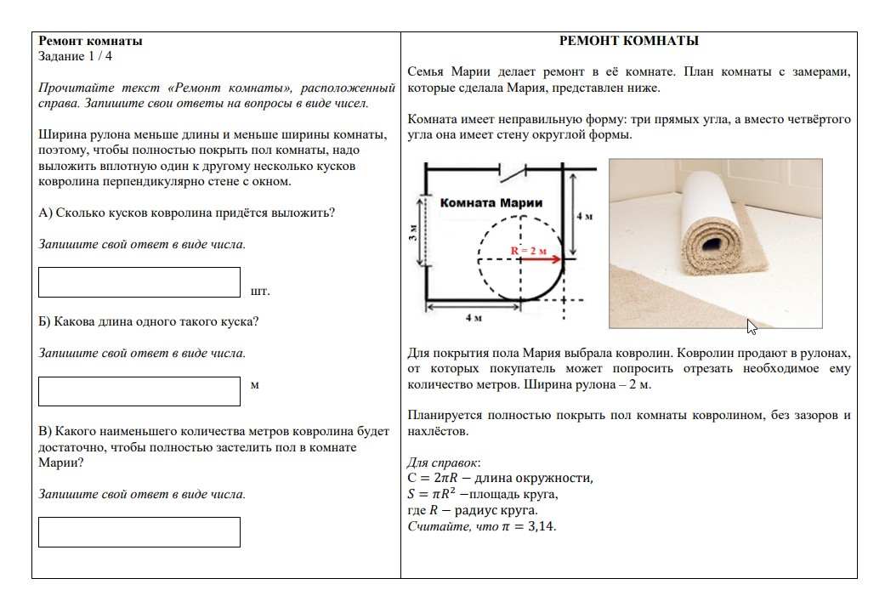Как можно решить эту проблему? Что мы можем сделать, для того чтобы подобного рода задания были посильны большинству наших учеников? (Мнение слушателей)
-Внести изменения в КИМы по учебным предметам
-Использовать в урочной деятельности практико-ориентированные задания
-Вести курсы внеурочной деятельности по функциональной грамотности
Предлагаем вам заполнить данную таблицу: СЛАЙД
ФГ | В рамках внеурочной деятельности | В рамках урочной деятельности
Читательская грамотность
Финансовая грамотность
Математическая грамотность
Глобальные компетенции
Креативное мышление
Естественно-научная грамотность
Углубленное изучение отдельных предметов таких как, информатика, физика, биология, химия, математика будет реализовано через проектные мастерские во внеурочной деятельности, а также дополнительные образовательные программы технической и естественно-научной направленности. В наших условиях будет работать Центр цифрового образования детей «IT-куб». СЛАЙД (IT-куб) Основной целью деятельности Центра является реализация программ дополнительного образования, проведение мероприятий по тематике современных цифровых технологий и информатики, знакомства детей с технологиями искусственного интеллекта, а также обеспечение просветительской работы по цифровой грамотности и цифровой безопасности.
СЛАЙД (Л.Н.Толстой)
Таким образом мы надеемся на то, что представленная нами модель траектории образования, направленная на реализацию предметных и метапредметных результатов, будет реализована успешно.

